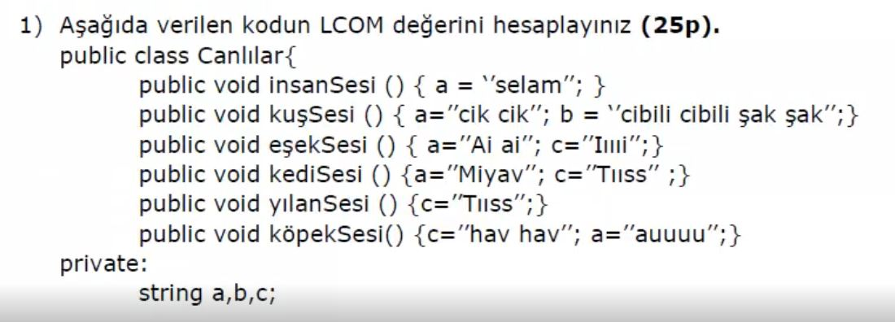

I1: insanSesi , I2: kuşSesi , I3: eşekSesi , I4: kediSesi , I5: yılanSesi , I6: köpekSesi

I1 ∩ I2 = {1} I2 ∩ I3 = {2} I3 ∩ I5 = {1}

I1 ∩ I3 = {1} I2 ∩ I4 = {2} I3 ∩ I6 = {2}

I1 ∩ I4 = {1} I2 ∩ I5 = Ø I4 ∩ I5 = {1}

I1 ∩ I5 = Ø I2 ∩ I6 = {2} I4 ∩ I6 = {2}

I1 ∩ I6 = {1} I3 ∩ I4 = {2} I5 ∩ I6 = {1}

P = 2 ve Q = 13 , P<Q

LCOM=0